

Skapa ett konto hos Matchi:

Navigera till Matchi via vår hemsida [www.Golfin.se](http://www.Golfin.se) och välj fliken/Kontakt Bokning och klicka på knappen ”Boka via Matchi” se nedan

Hur registrerar jag mig?

Gå till [Registrera dig](https://www.matchi.se/registration/user?returnUrl=%2Fprofile%2Fhome) och följ instruktionerna. För att aktivera ditt konto behöver du bekräfta länken i aktiveringsmailet. Använd en giltig mailadress som du läser ofta så att du kan mottaga framtida bokningsbekräftelser.



**Varför har jag inte fått mitt aktiveringsmail?**

Här är några vanliga fel varför du inte har fått ditt aktiveringsmail.

**Mailet har hamnat i din skräppost: I första hand ska du kolla din skräppost så att inte mailet har hamnat där.**

**Mailet är fortfarande på väg: I vissa fall kan det dröja upp till en timme innan ett mail kommer fram. Beroende på hög internet trafik och uppkoppling.**

**Det var ett stavfel i din registrerade mailadress: Registrera dig på nytt för att försäkra dig om att du skrev in rätt mailadress. MATCHi kommer meddela dig om kontot redan är registrerat.**

### Nästa steg!

Kontakta [support@matchi.se](mailto:support@matchi.se)för support om du fortfarande upplever problem med registreringen.

**Hur loggar jag in?**

Klicka på [Logga in](https://www.matchi.se/login/auth) till höger i toppmenyn.

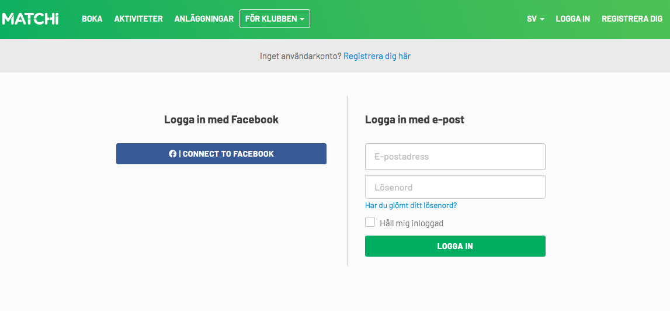

### 1. Logga in med Facebook

Fyll i din e-post och användarlösen till Facebook och klicka på "Fortsätt som ...".

Är du redan inloggad på Facebook klickar du på "Fortsätt som ...".

### 2. Logga in med e-post

Fyll i ditt användarnamn (mailadress) och ditt lösenord.

Om informationen redan är ifylld och du vill logga in med ett annat konto klicka i fältet för användarnamnet och välj ett annat konto.

Om du inte vill bli automatiskt utloggad vid inaktivitet bockar du i "Håll mig inloggad".

Hur hittar jag Golf In Kristianstad i Matchi?

Sök efter anläggning och skriv Golf In Kristianstad så finner du nedan sida och välj Favorit för att spara denna sida till nästa gång du bokar.

<https://www.matchi.se/facilities/GolfInkristianstad?date=2021-11-27&sport=>

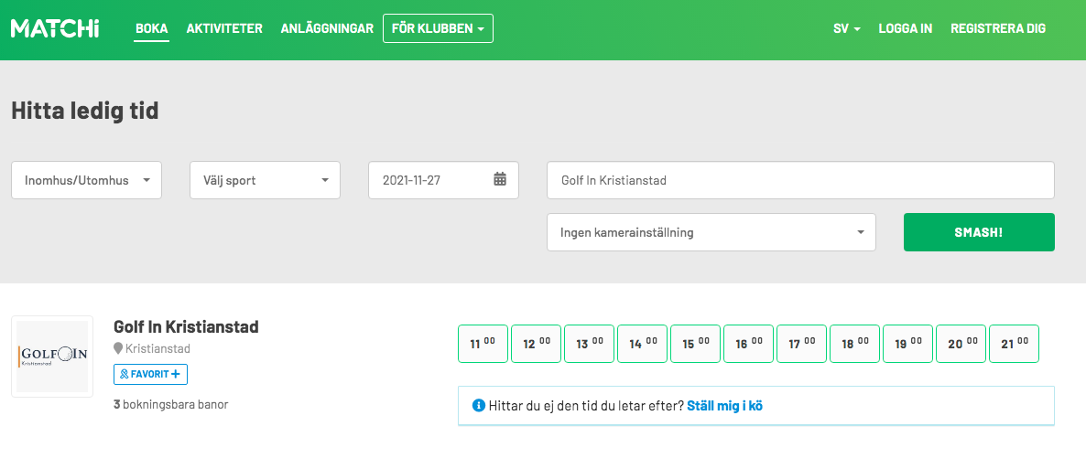

Hur ser vår startsida ut där du bokar tider?

**Hjälp! Jag har glömt mitt lösenord.**

1. Klicka på länken ["Jag har glömt mitt lösenord"](https://www.matchi.se/login/password/index?lang=sv) och skriv in din email adress för att återställa ditt lösenord.
2. Klicka på länken i aktiveringsmailet och följ instruktioner.

**Hur betalar jag?**

Du kan välja att betala genom att lägga till ett nytt konto/kreditkort första gången du bokar och betalar en tid eller gå till kontoinställningar och lägga till ett kort i förväg.

1. Hitta en ledig tid och klicka på **"Boka".**

2. **"Välj betalningsmetod"** när kontrollfönstret öppnas.

* **Konto/kredit kort (sparat kort)**  
  Alternativet är valbart om du redan har sparat dina kontouppgifter.
* **Konto/kredit kort (nytt kort)**  
  Du kan välja att lägga till eller byta till ett nytt kort och spara dina uppgifter (frivilligt) till nästa gång.
* **Presentkort eller klippkort**  
  Alternativet är valbart för dig som har ett registrerat presentkort eller klippkort.

### Lägga till eller byta kort

Klicka på ditt name/profil längst upp till höger och välj **"Kontoinställningar"**. Här kan du välja att "Lägga till kort" fylla i dina kortuppgifter och "Spara", godkänn sedan med BankID. Observera att du bara kan ha **ett kort sparat åt gången**.